SRPEN 2018
28. - 30. 8. 2018 jsme zahájili sportování dětí z Lipové. Umožnili jsme tak dětem na konci prázdnin hravou formou nahlédnout do tajů míčových her a pálkované. Každý den se sportování zúčastnilo okolo 30 dětí, kterým si cvičení líbilo a oživili tak sportovní tradici obce.
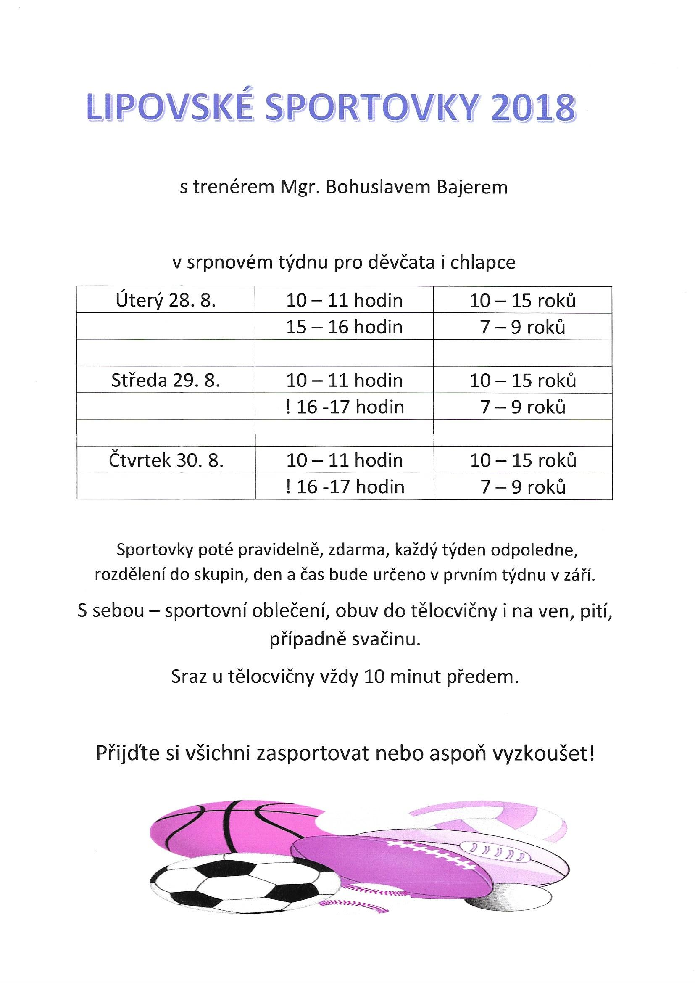
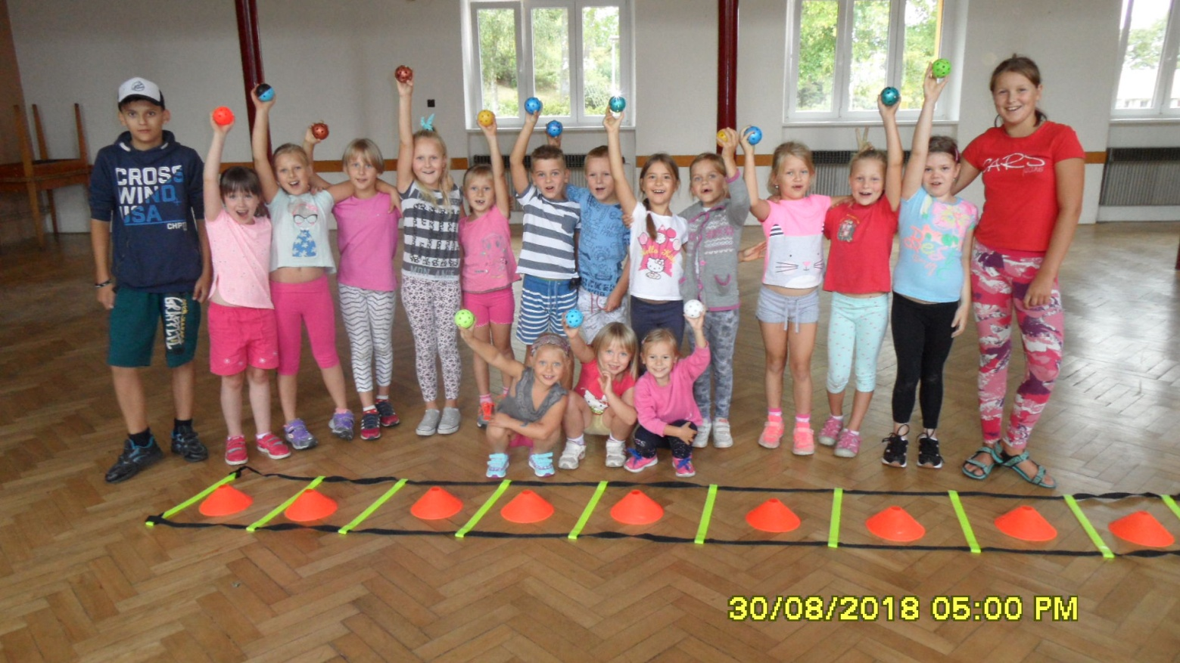
ZÁŘÍ 2018
Od 10. 9. 2018 jsme zahájili „LIPOVSKÉ SPORTOVKY. Nejmladších dětí (MŠ od 5 let), ZŠ Lipová (1. - 5.ročník) a Starší děti (10-15 let z Lipové a okolí). Pravidelně jsme se s dětmi scházeli v pondělí (3 kroužky pro MŠ, ZŠ-dívky, ZŠ-chlapci), ve středu jsme děti zapojili ve „sportovní družině“ a ve čtvrtek od 16:30-18:30 připravili sportování pro děti starší z Lipové a okolních obcí.
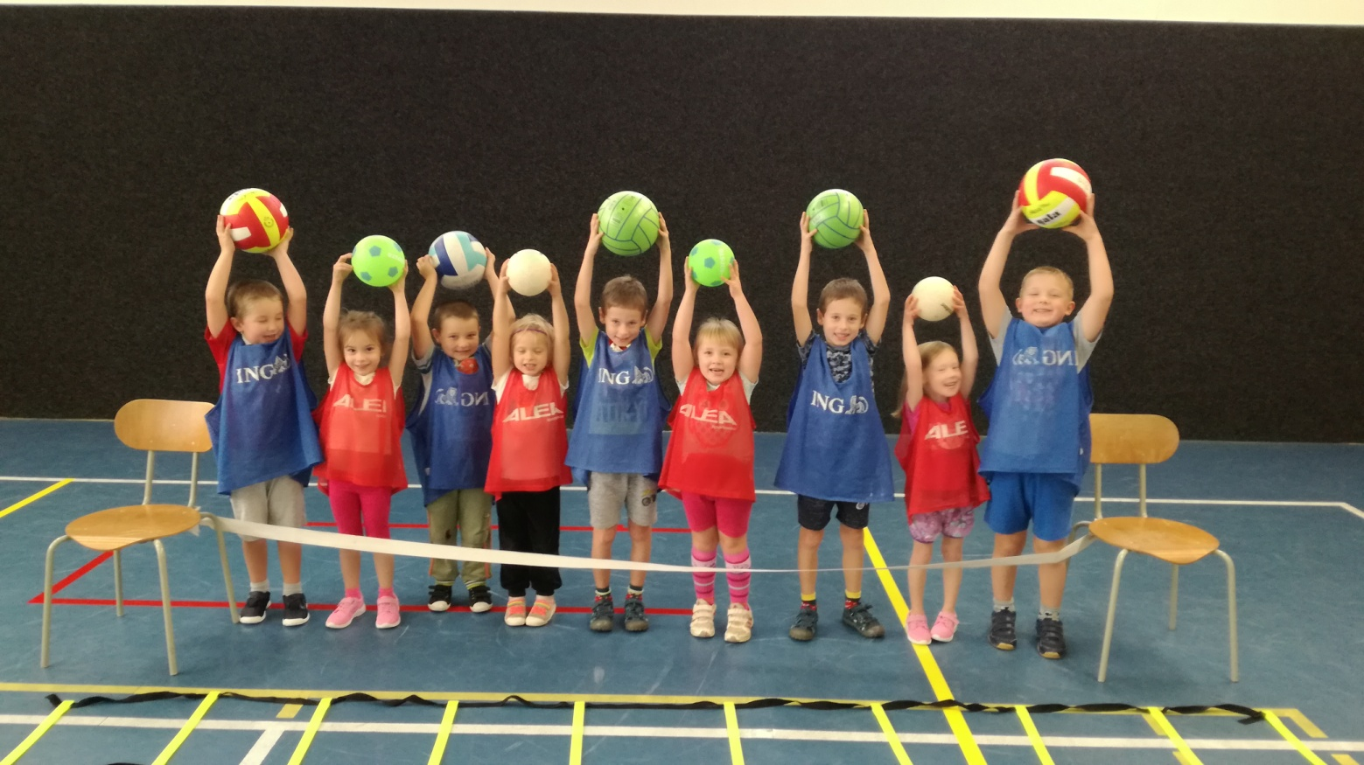

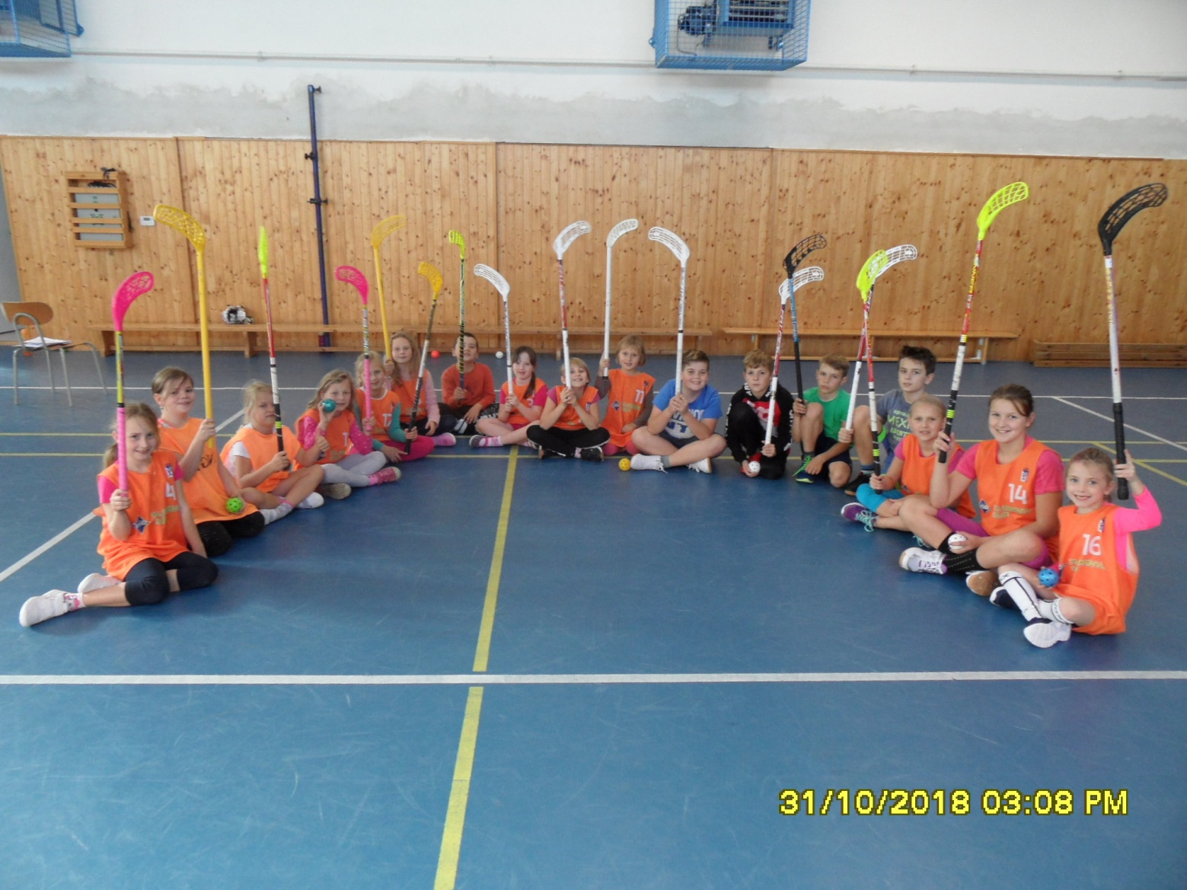

17. 9. 2018 se p. uč. BohuslavBajer zúčastnil OR AŠSK v Prostějově, kde jsme připravili vznik žákovského sportovního klubu při ZŠ Lipová.

ŘÍJEN 2018
1. 10. 2018 jsme společně založili školní sportovní klub (AŠSK) s republikovou působností. Předsedou se stal Mgr. Bohuslav Bajer (učitel ŠD) a členy Mgr. Eva Havlenová (ředitelka ZŠ) a Mgr. Lucie Parolková (učitelka ZŠ). 17 žáků naší školy (z 24) se stalo členy. Tím jsme se stali součástí nejmasovější sportovní organizace dětí v ČR. Začlenili jsme se do pravidelných soutěží pro jednotlivé kategorie žáků.

LISTOPAD 2018
V listopadu jsme se přihlásili do projektu „Sportuj ve škole - hodina tělesné výchovy navíc“, který vypsalo Ministerstvo školství ve spolupráci s republikovou AŠSK.

6. 11. 2018 jsme se zúčastnili Okresního finále ve florbale „O pohár ČEPS-dívky“, pořádaný republikovou radou Florbalové unie. Na turnaj jsme vzali všechny zájemce o florbal, kteří pravidelně florbal trénují na naší škole. Dopravu zajistil obecní „TRANZIT“ a 3 osobní auta rodičů dětí. Jako úplní začátečníci jsme hráli proti dětem z pátých tříd ostatních škol, za celý turnaj jsme sice obdrželi 17 branek, ale 7 jsme vstřelili!
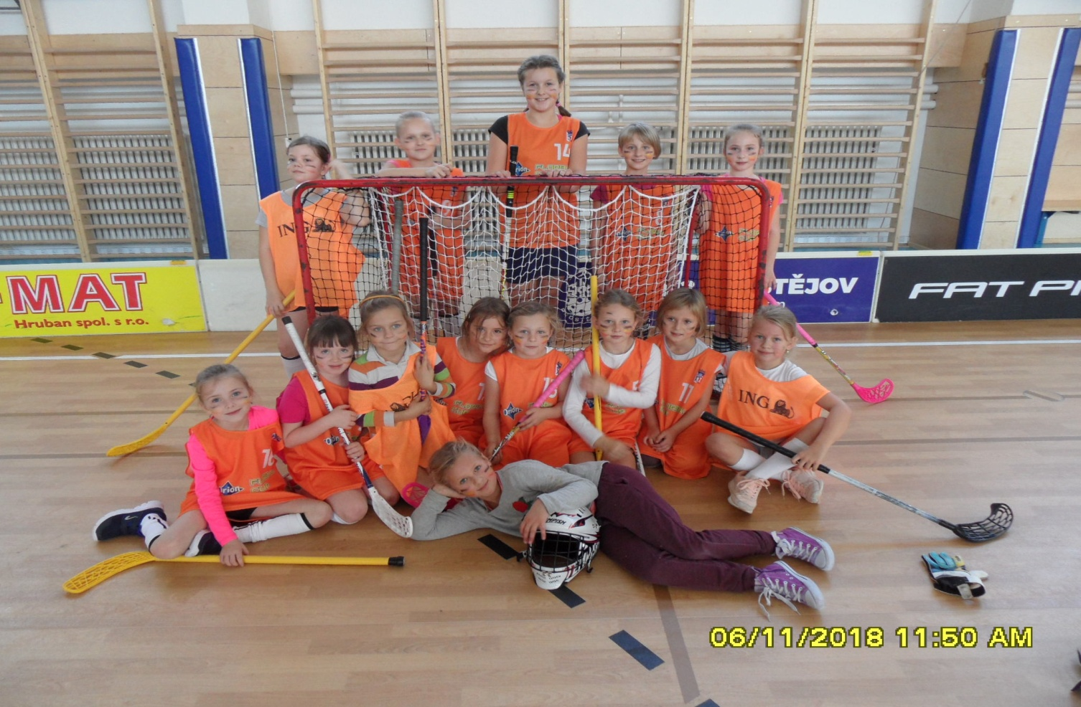

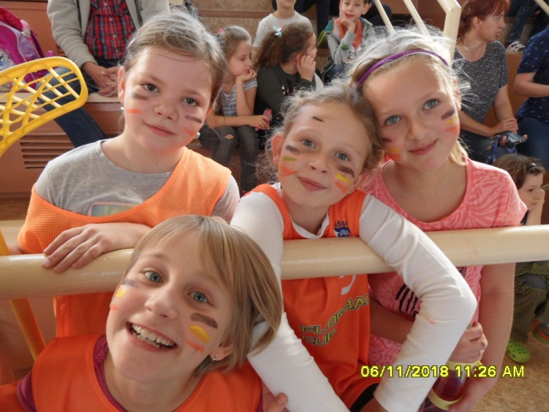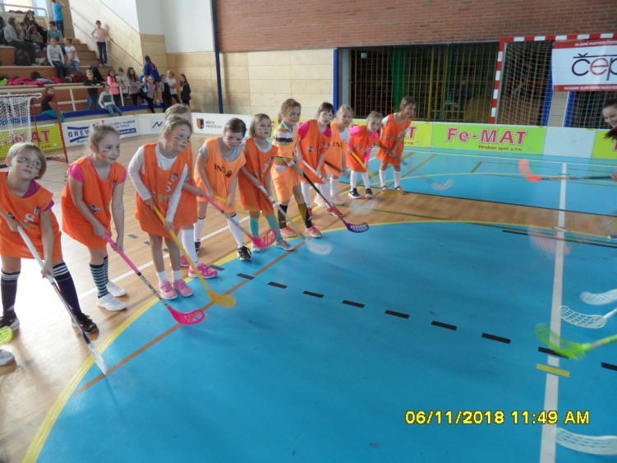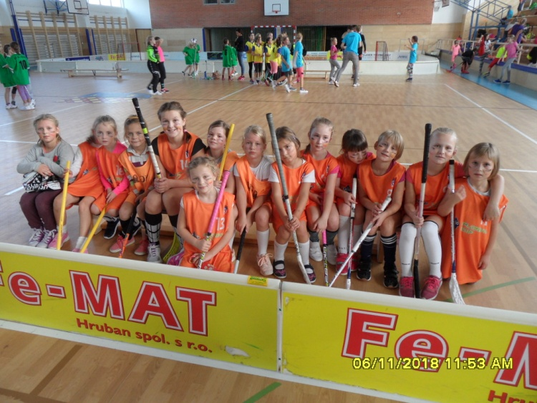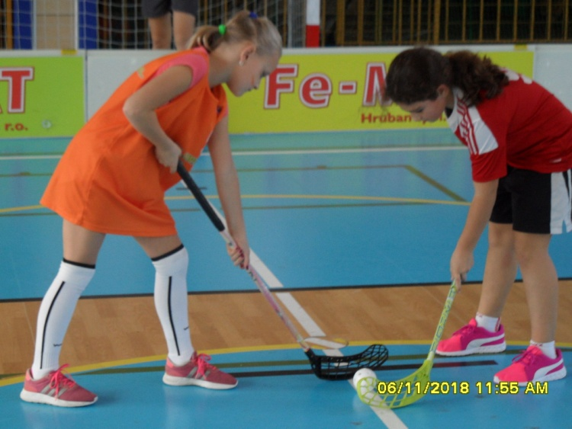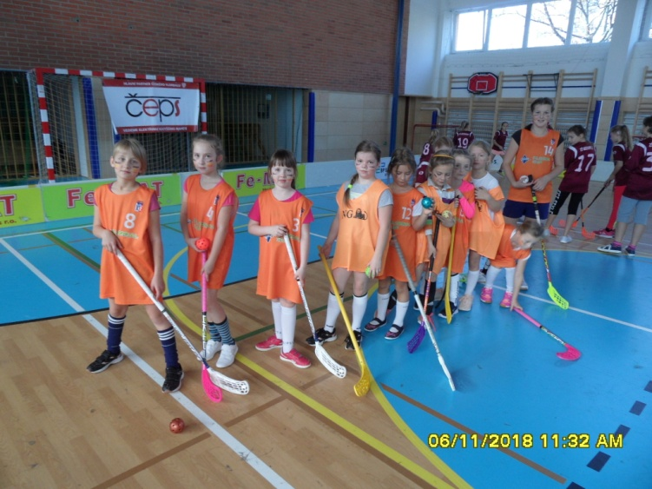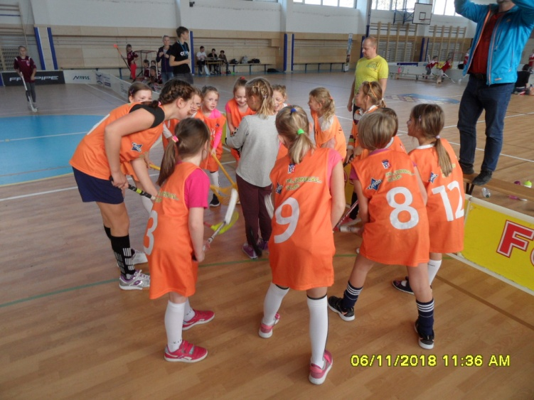

22. 11. 2018 se zúčastnili florbalového turnaje „ČEPS“ i chlapci. Měli velké sportovní ambice, ale bohužel zaplatili krutou nováčkovskou daň a v nervózních utkáních se jim moc nedařilo. Rovněž oni obsadili čtvrté místo.
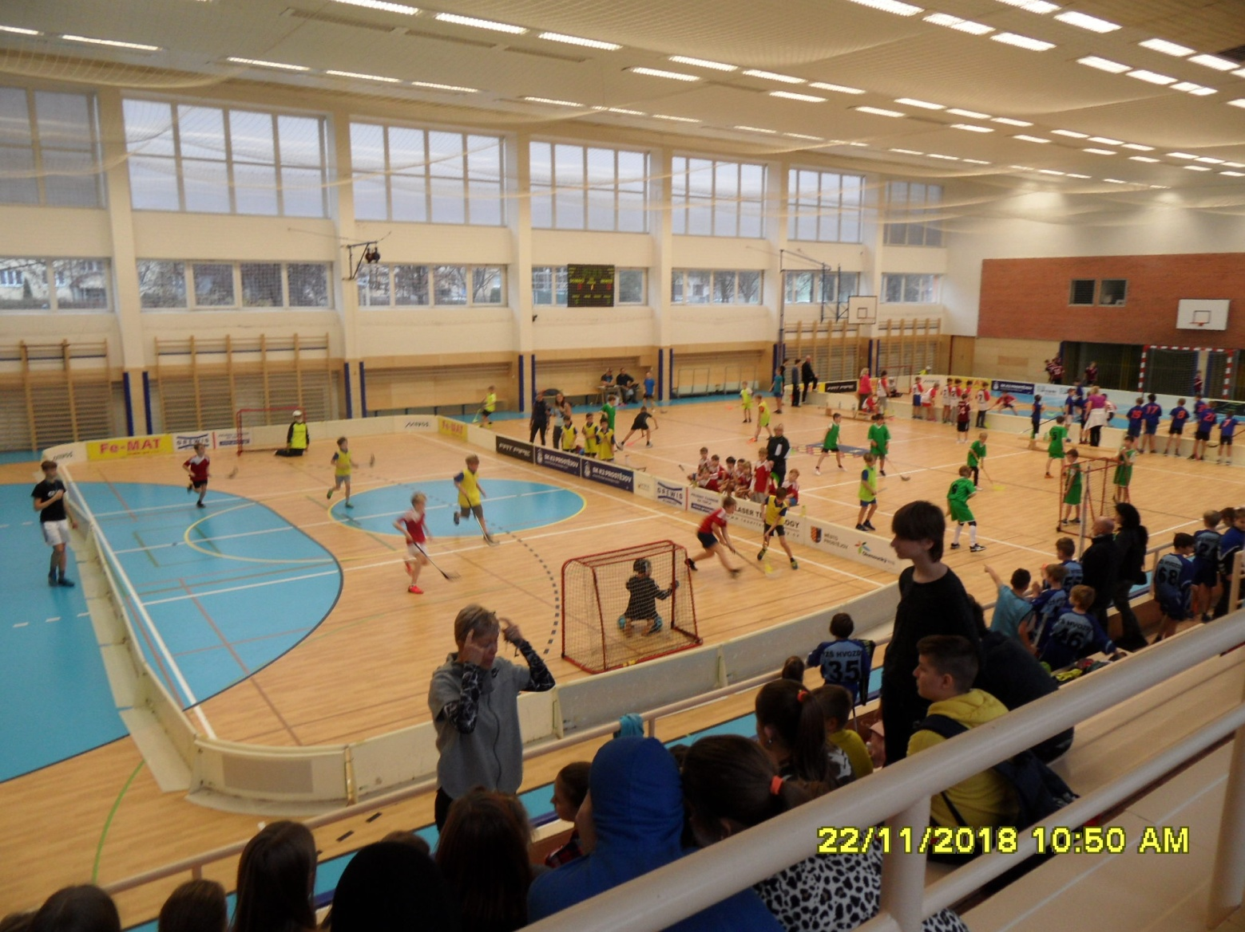
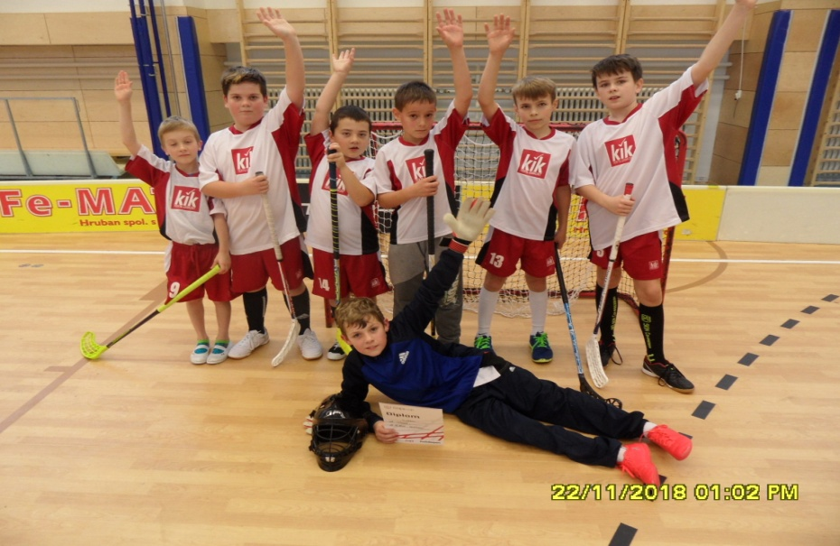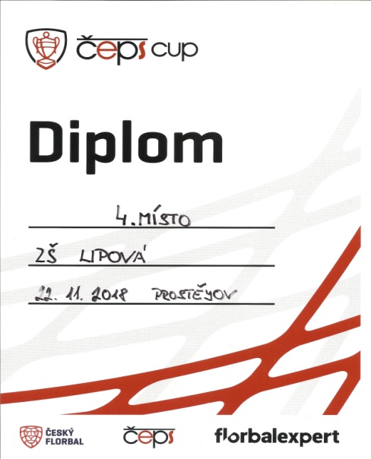
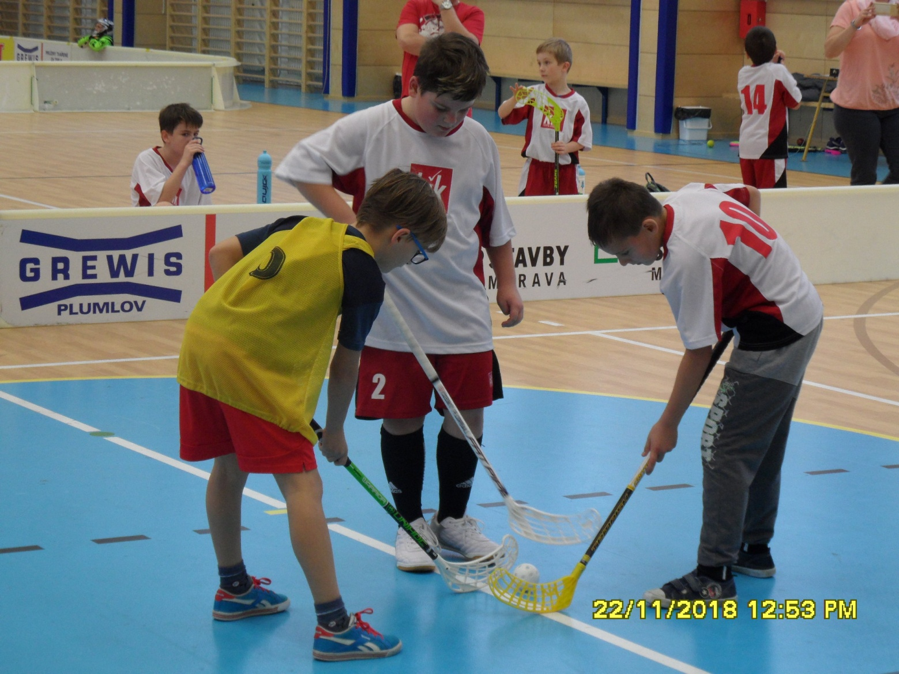
Jako poděkování za účast v turnaji ČEPS jsme od Florbalové unie obdrželi 2 nádherné florbalové přilby pro naše brankáře !

PROSINEC 2018
Prosinec jsme zahájili organizační pomocí Krajského finále ve volejbale dívek středních škol Olomouckého kraje na Národním sportovním centru v Prostějově. Spolupráce s Okresní radou AŠSK Prostějov a Krajskou radou AŠSK Olomouckého kraje se stále rozvíjí a vyučující naší školy Mgr. Bohuslav Bajer působil jako rozhodčí tohoto turnaje. O vítězství a postup do kvalifikace na MR soutěžila extraligová volejbalová družstva z Prostějova a Olomouce. Šťastnější byli olomoučtí, kteří vedou i současnou tabulku nejvyšší volejbalové seniorské soutěže.
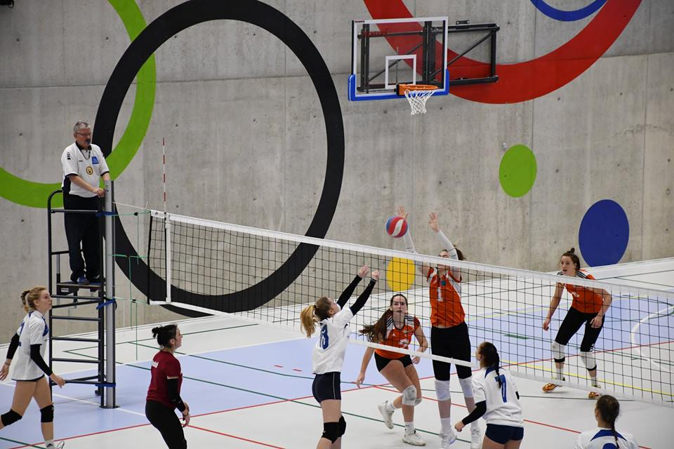
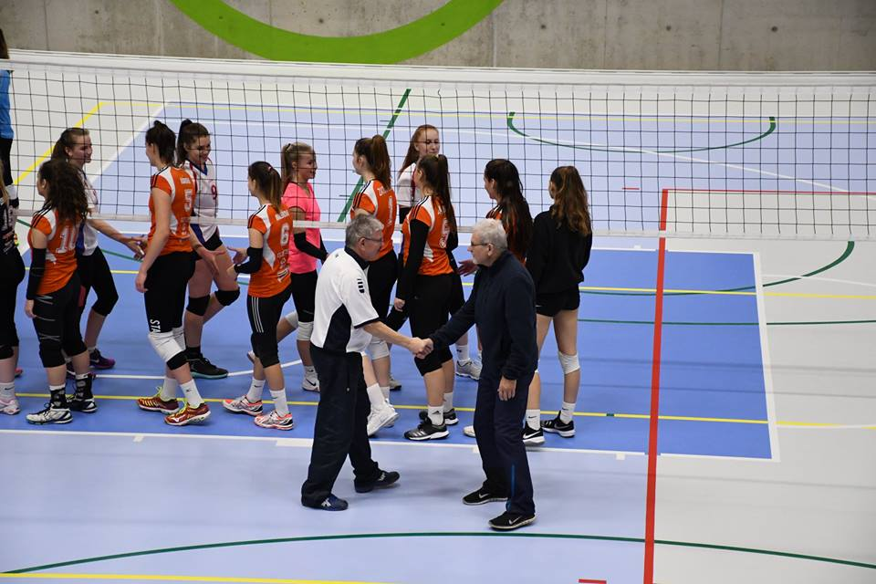

20. 12. 2018 jsme pro členy florbalového družstva připravili Vánoční florbalový turnaj s rodiči. V naší menší tělocvičně hrají trojice, kdy 2 žáci byli doplněni jedním tatínkem. Zúčastnilo se 5 družstev. Nešlo ani tak o vítězství, spíše o radost ze hry. Mnoho legrace zažívali „tatínci“, kteří pak na závěr turnaje nastoupili ve dvou týmech a sehráli exhibiční utkání, které pobavilo všechny přítomné. Velmi zdařilou akci podpořili organizačně manželé Vendula a Lukáš Bittnerovi a JUDr. Dalimila Bajerová, kteří se starali o průběh turnaje a jeho občerstvení.
Podařilo se nám rodiče „vtáhnout“ do organizačního života našich sportovců s příslibem další pomoci a spolupráce.
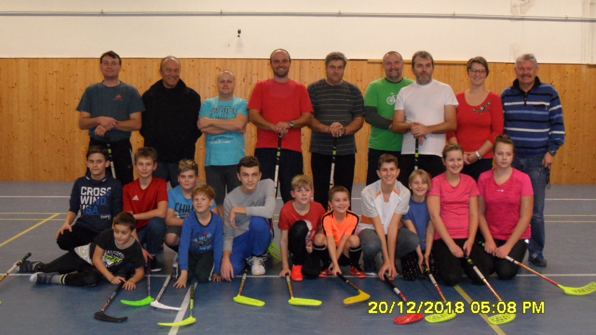
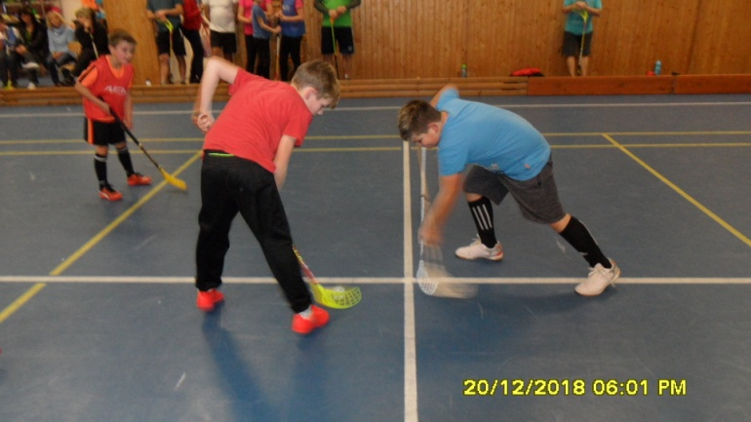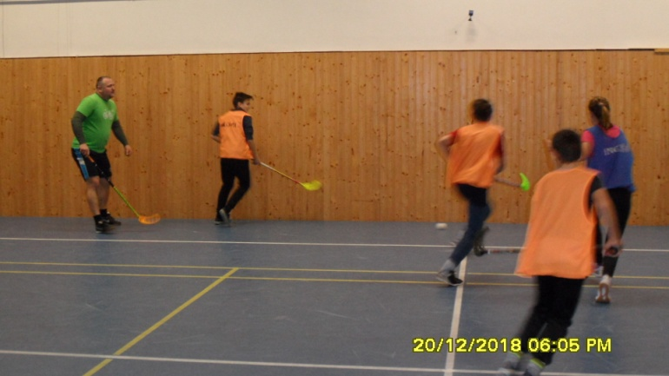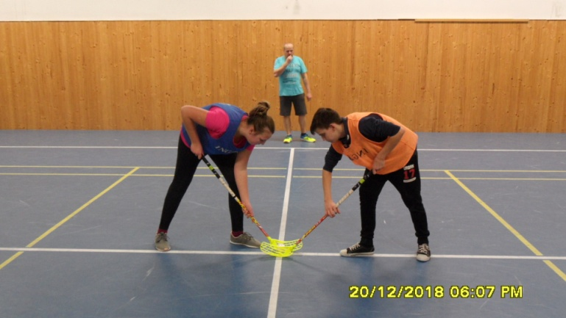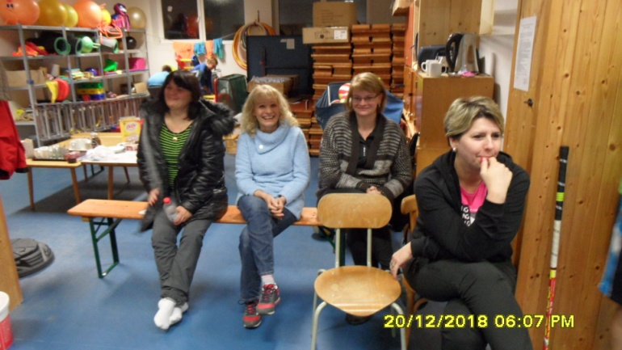
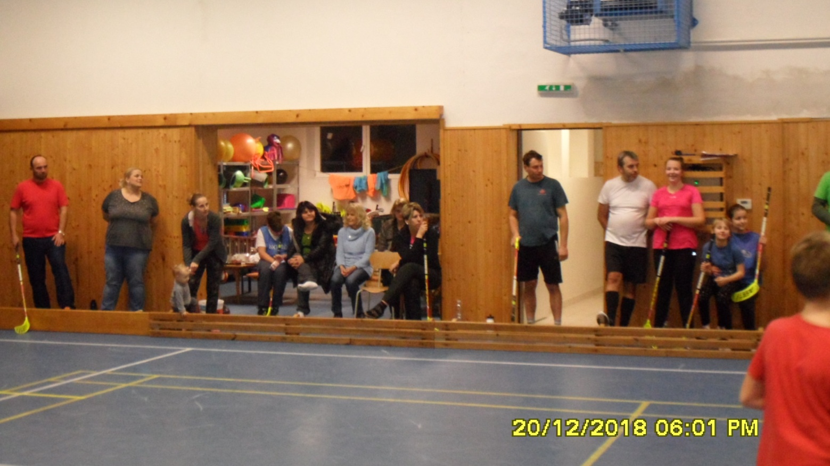

LEDEN 2019
Od 1. ledna jsme získali grant „Sportuj ve škole“. Dále se nám za pomoci rodičů Lukáše Bittnera a Kamila Havlena podařilo nainstalovat úchyty volejbalových kůlů pro dlouhou síť na délku tělocvičny. Nyní můžeme nejen připravovat děti na přehazovanou a volejbal, ale především na 6 hřištích současně hrát hry s míčem přes síť a organizačně zajistit nácvik věkově příbuzných dětí.

V lednu jsme zorganizovali přátelské utkání ve florbale se ZŠ z Brodku u Konice, kde jsme ve smíšených družstev (alespoň jedna dívka na hřišti) změřili síly se staršími dětmi z 8.-9.tříd.
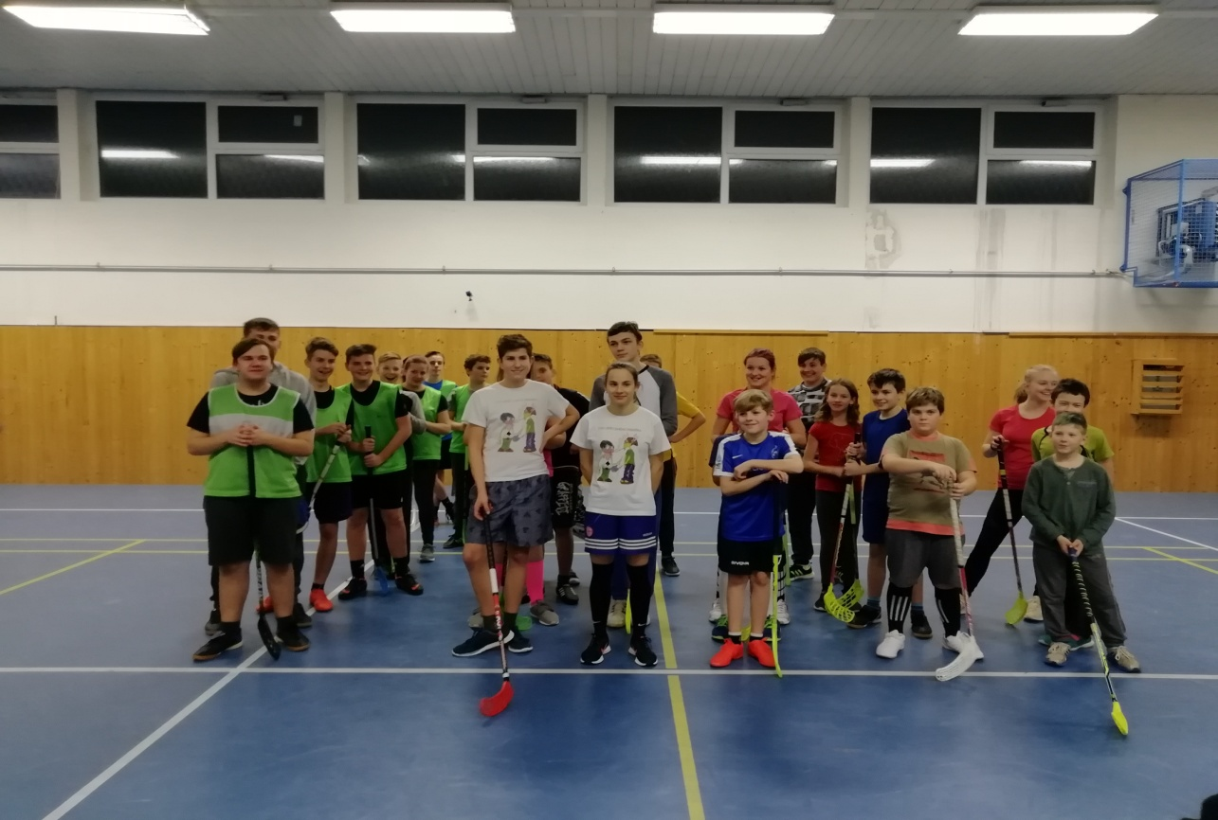

ÚNOR 2019
Sportovci nezaháleli ani o jarních prázdninách a sešli se 5. a 7. 2. 2019 v místní tělocvičně, kde hráli především míčové hry. Pozvánku dostaly všechny děti do 15 let z naší obce.
Po půlroční přípravě ve florbalovém kroužku jsme 13. 2. 2019 zorganizovali florbalový turnaj pro žáky I. stupně okolních základních škol za účasti ZŠ Protivanov, ZŠ Ptení a ZŠ Brodek u Konice (ZŠ Horní Štěpánov se omluvil). Naše smíšené družstvo 3. - 5. třídy soutěžilo s chlapci 5. tříd a celý turnaj pocítilo jen jednou hořkost porážky 4:7 se ZŠ Ptení. Ostatní družstva porazila (Protivanov 5:2, Brodek 8:0) a získala stříbrný pohár za 2. místo v turnaji! Nejlepším střelcem byla Ester Havlenová (6 branek) a Odřej Sekanina (6 branek), nejlepším brankářem byl vyhlášen Vlastimil Le.
Zpestřením turnaje byl dvojzápas našich nejmenších (1. - 2. třída) proti „třeťákům“ z Brodku. Naši sice prohráli, ale jsou příslibem pro další léta (pokud sportovat vydrží). Krásné medaile těm nejmenším předali pan starosta Ing. František Šustr a ředitelka ZŠ Lipová Mgr. Eva Havlenová. Na turnaj se přijeli podívat i ředitelé škol ze ZŠ Ptení a ZŠ Protivanov a všechny ubezpečili, že vzájemnou spolupráci v oblasti sportu vítají a budou ji dále rozvíjet.

Soutěže AŠSK pokračovaly v únoru další sportovní akcí, kterou byla přehazovaná. Malý počet dětí ve třídách naše družstvo donutilo účastnit se pouze chlapeckého turnaje 21. 2. 2019 na ZŠ Majakovského v Prostějově - Vrahovicích. Děti nastoupily ve smíšené sestavě proti chlapcům z pátých tříd prostějovských škol Majakovského a Železného, Bedihoště a Plumlova (základní škola z Protivanova „nedojela“). O pěkné čtvrté místo se zasloužili Jakub Kalabis, Vlastimil Le, Ondřej Sekanina, František Hloušek, Dominik Bittner, Aneta Hamplová a kapitánka družstva Ester Havlenová. V průběhu turnaje jsme „zaplatili daň“ nervozitou v první míčové soutěži.
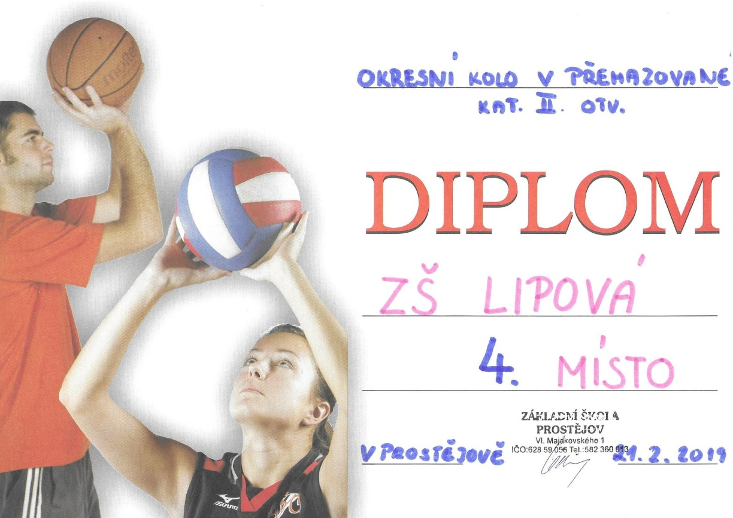
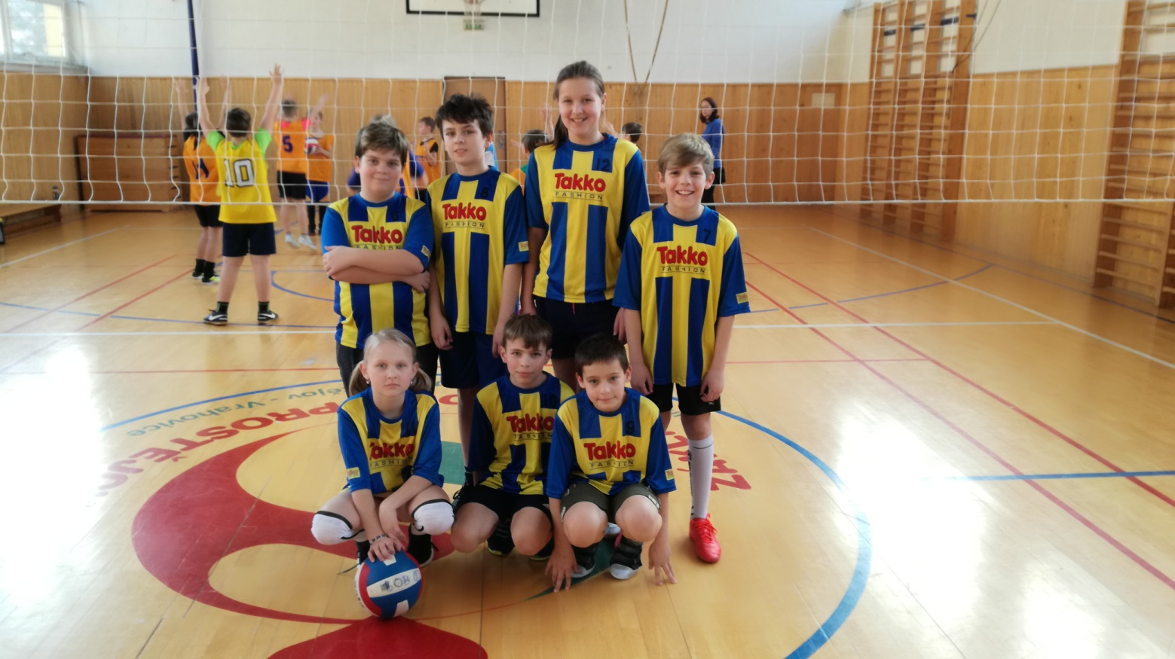
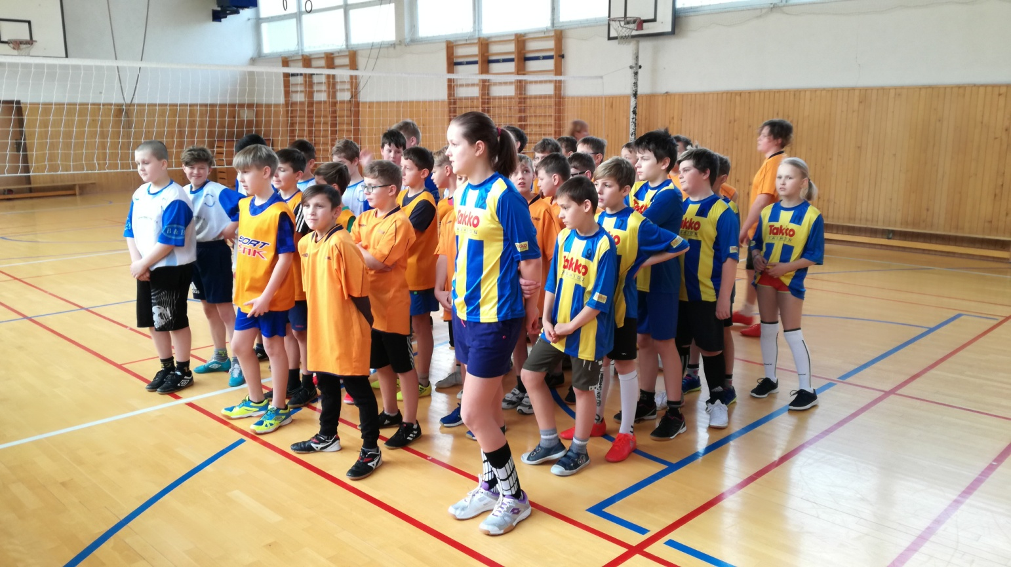
BŘEZEN 2019
18. 3. jsme opět pomáhali s organizací volejbalového finále, tentokrát se uskutečnilo OF starších žáků 8. - 9.tříd základních škol okresu Prostějov. Z vesnických škol se turnaje zúčastnila jen ZŠ Brodek u Konice, ostatní školy byly z Prostějova.

Přihlásili jsme se rovněž do sportovní soutěže „O hejtmanův pohár“. Bohužel je tato na dálku řízená akce koncipována více na masovost větších škol a i když se se zúčastnily všechny naše děti, zdaleka se nemůžeme bodově srovnat s mnohem většími okolními školami. Děti však se zápalem plnily dané sportovní disciplíny a bylo vidět, že je sportování baví ......
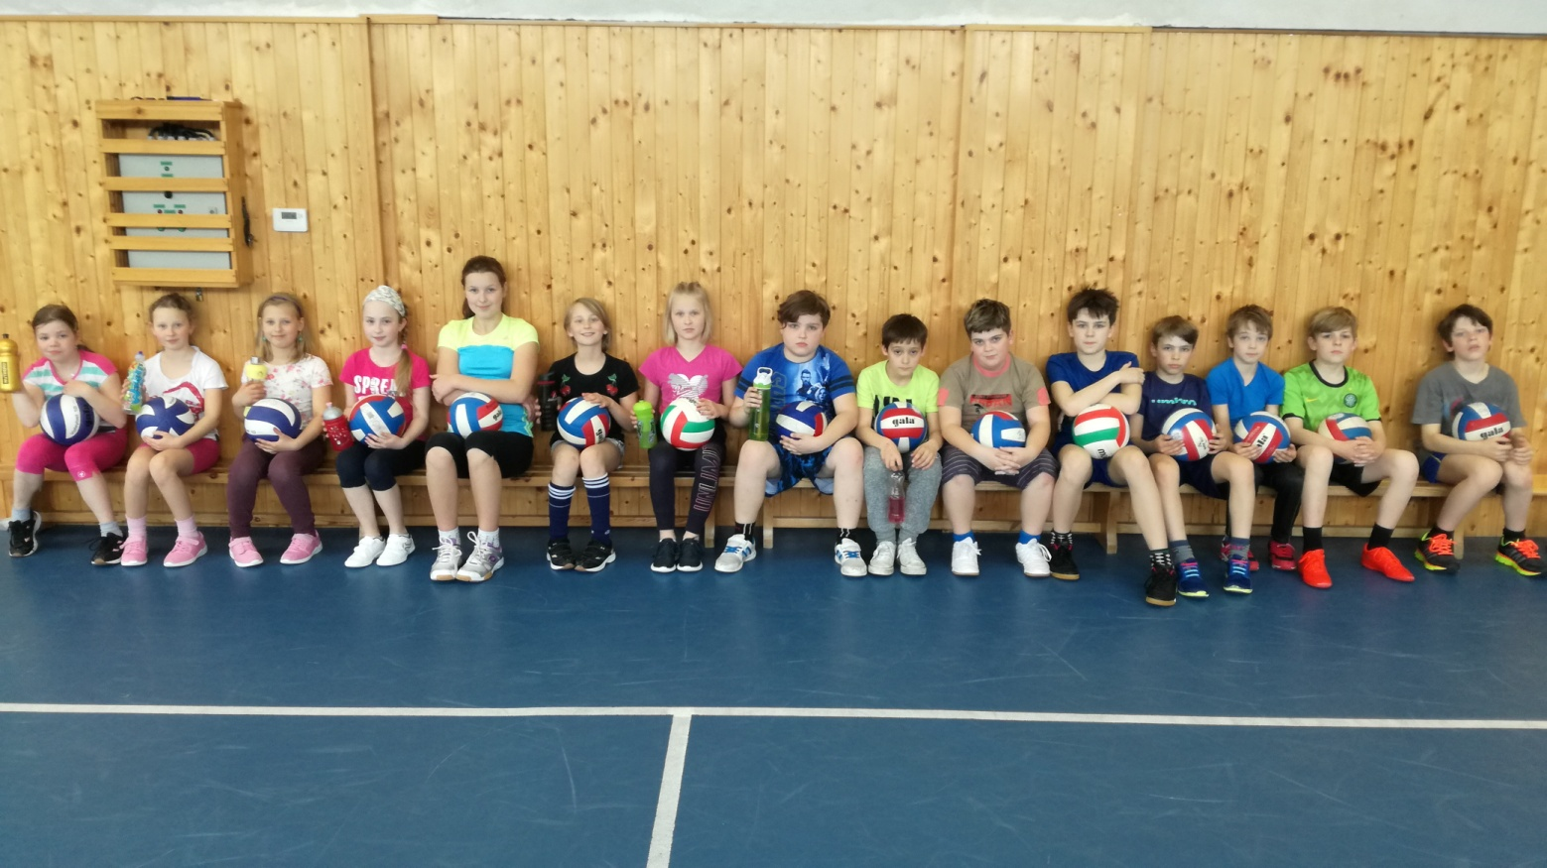
Březen byl pro naši školu i velice úspěšný co se týká spolupráce s AŠSK a Volejbalovým svazem. S žádostmi a grantem na dovybavení výuky a tělocvičny jsme od Celostátní rady AŠSK dostali zapůjčenu elektronickou výsledkovou tabuli, kterou bychom rádi nainstalovali do naší pěkné tělocvičny. Tabule nám bude pomáhat při soutěžích a turnajích, bude měřit čas, skóre a průběh turnajů v míčových hrách. Rovněž jsme požádali OR AŠSK v Prostějově o organizaci okrskových kol některých soutěží. Bohužel nám chybí venkovní sportovní areál na volejbal a atletiku, basketbalové koše v tělocvičně, a proto se nemůžeme ucházet o pořadatelství v těchto sportech. Zapojením starších lipovských dětí z jiných škol dnes dokážeme zorganizovat turnaj v jakékoliv sportovní disciplíně.
Po delším vyjednávání nám velkou podporu poskytl Republikový volejbalový svaz, který pro rozvoj volejbalu, vybíjené a přehazované poskytl 8 ks volejbalových míčů na MINIvolejbal, volejbalovou síť, mechanický ukazovatel skóre a vytěrák na případnou vlhkost podlahy v tělocvičně.
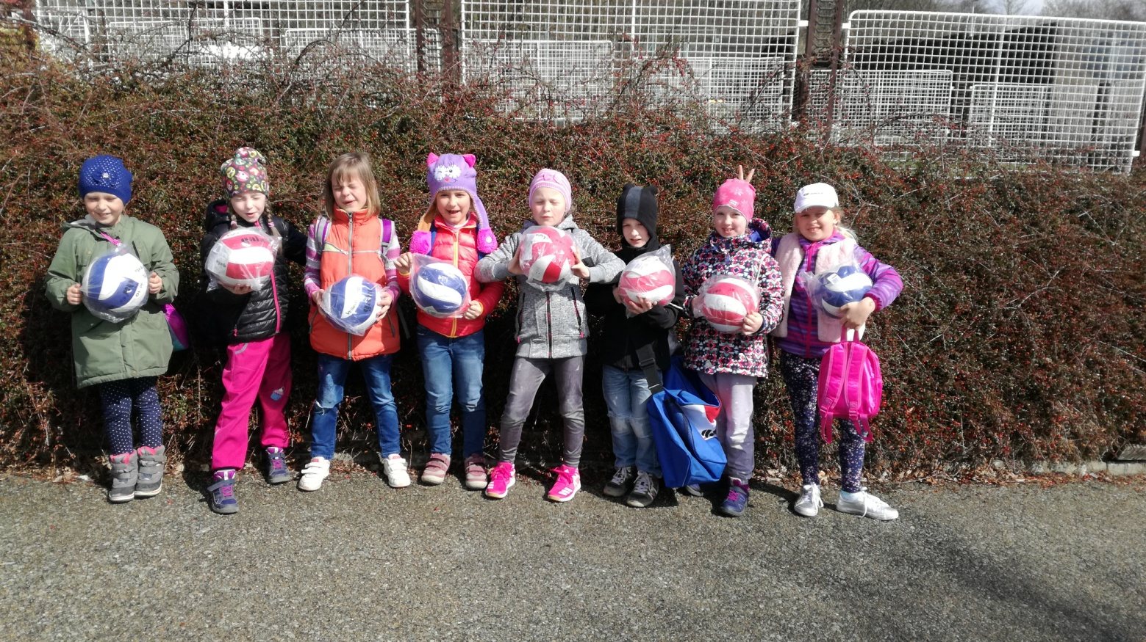
Připravujeme :
- školní kolo ve vybíjené“kapitán“
- okrskové kolo ve vybíjené (žádost o pořadatelství)
- školní kolo ve florbale II a I
- okrskové kolo ve Florbale II (žádost o pořadatelství)
- školní kolo v atletice
- atletický trojboj-okrskové a okresní kolo
- atletický sportovní den v Brodku
- o hlavních prázdninách sportování našich dětí
Chybí nám některé nářadí na gymnastiku, basketbalové koše, venkovní sportovní areál na atletiku a míčové hry.
Mgr. Bohuslav Bajer

